PLANINARSKO DRUŠTVO „KALNIK“ KRIŽEVCI organizira planinarski izlet za polaznike PLANINARSKE GRUPE „VUZLEKI“ na

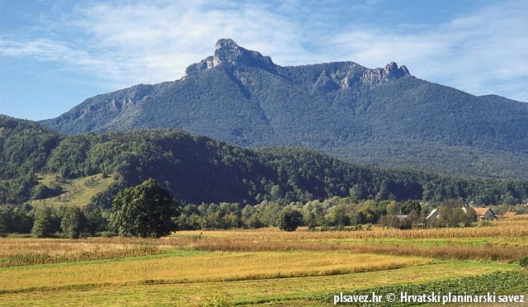
KLEK 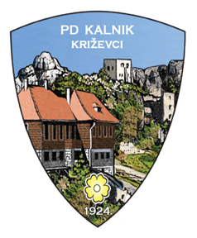

NEDJELJA, 9. listopada 2016.
- Okupljanje u 5.45 ujutro ispred Bille
- Uspon do planinarskog doma na Kleku
- Nastavak uspona na vrh (1181 m)
- Posjet Zavičajnom muzeju u Ogulinu s alpinističkom zbirkom
- Povratak u Križevce u večernjim satima

Za izlet je potrebno:
- Slojevito se obući
- Obuti gojzerice ili visoke tenisice
- Ruksak mora biti na leđima (ruke slobodne)
- Ponijeti dovoljno tekućine (1-2 L) i hrane prema vlastitim potrebama
- Zaštita od sunca (kapa/šešir, krema za sunčanje)
- Kabanica
- Crveni i bijeli lak za nokte
- Mobitel ili fotoaparat

Napomene:
TROŠKOVI IZLETA – 10 kn (ulaznica u muzej) – ponijeti sa sobom na izlet
U SLUČAJU KIŠE IZLET SE ODGAĐA!!!
ZA SVA PITANJA OBRATITI SE UČITELJICI ANDREJI MRAZOVIĆ

